6.更改农机补贴系统中web.config配置文件，具体操作如下图：
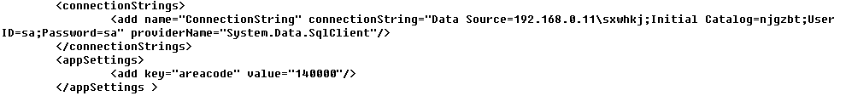 在web.config文件中找到上图显示的代码：将Data Source设为所使用的数据库地址，将User ID 设为所使用数据库的用户名，将PassWord设为所使用数据库的密码，将value值设为系统使用者所在省份的区域码。

4操作说明

4.1省系统管理员

4.1.1 功能模块
模块 | 菜单
申请管理 | 机具管理
申请管理 | 资金分配
申请管理 | 农机设备设施类型设置
申请管理 | 资金控制
申请管理 | 参数设置
申请管理 | 封闭申请
申请管理 | 审批推荐的经销商
申请管理 | 特殊县设置
申请管理 | 全价购机设置
结算单位管理 | 选择结算单位
目录管理 | 明细设置
系统管理 | 用户管理
系统管理 | 密码修改
系统管理 | 系统初始
系统管理 | 日志管理
系统管理 | 区域设置
系统管理 | 下载管理

4.1.2申请管理
A．机具管理
主要设置免审的机具；机具免审，说明填写申请，上报后直接可以打印申请表，不需要进公示期。
B.资金分配
是为每个县级单位分配农机补贴资金；实际资金是按批次进行分配的。（注：报废补贴额也在资金分配里分配）
C.农机设备设施类型设置
用来标示某个机具是否是设施类型，如果设置成“是”则在填写申请表时，无论数量多少，所生成的机具编号都为一个机具编号，如果设置成“否”则按照数量生成机具编号。
D.资金控制
是对某一个品目做具体的资金控制，设置为资金控制的品目，还可以对某个县进行国补下限资金的设置。被设置的这个县的国补分配资金将会预留出来给这个控制的品目。
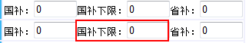
E．参数设置
主要是一些开关设置，这个是因为不同的省对系统的要求不一致而设置的；目前主要是如下图的一些开关设置：
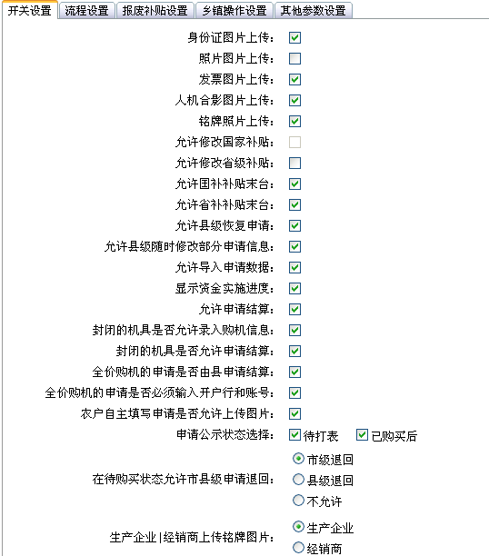
总体分为开关设置、流程设置、报废补贴设置、乡镇操作设置和其他参数设置。
F．封闭申请
在系统使用过程中，省管理员对发现有问题的机具、经销商、县局等可以封闭申请。
县用户被封闭后将不能填写申请。
机具被封闭后管理员在参数设置中设置是否可以销售。
经销商被封闭后将不能登录系统。
G．审批推荐的经销商
对生产企业推荐的经销商进行审批，只有审批通过，经销商才能进入系统，销售机具。
H．特殊县设置
设置该县是否为特殊县，因为目录中补贴标准分两种，一种是普通县的补贴标准，一种是特殊县的补贴标准；如果本县设置成特殊县，则补贴标准就按照特殊县实施，否则就是普通县的标准。如果目录中没有设置特殊县标准的机具按照普通县的标准实施。
I．全价购机设置
设置全额购机的试点，如果被设置为全额购机县，则县里录入的时候需录入开户行和账号。

4.1.3结算单位管理
设置某个企业或者经销商是否为结算单位，如果是则有结算权，否则没有结算权。

4.1.4目录管理
目录分为通用目录和非通用目录，通用类目录又分为省通用和部通用，部通用是从部里下发的通用类中选择各省自己的通用类导入数据库，省通用是省里添加的本省的通用类目录，非通用类目录是各省自己特色的目录品种，在目录筛选完成之后一起导入数据库，然后上报农业部审批，审批完成后就可以使用了。目录可以随时修改，修改后上报审批。
可以单个添加、修改、删除机具。

4.1.5系统管理
A.用户管理
生成，编辑除管理员用户之外的其他用户。
B.系统初始
系统使用之前，进行系统初始化，用于删除测试使用的数据；
C.日志管理：
查看系统各用户登录日志。
D. 区域设置：
增加需要的区域，以及修改区域。（如果未显示，联系部里开启）
E.下载管理：
可以删除一些过时的下载资料

4.2省财政厅用户

4.2.1省财政厅功能模块
模块 | 菜单
申请管理 | 确认结算
申请管理 | 申请查询
申请管理 | 机具查询
申请管理 | 结算单位查询
汇总统计 | 资金使用情况
汇总统计 | 统计
汇总统计 | 受控品目资金使用情况
汇总统计 | 国补资金结算汇总
汇总统计 | 资金实施结算汇总

4.2.2申请管理
A确认结算
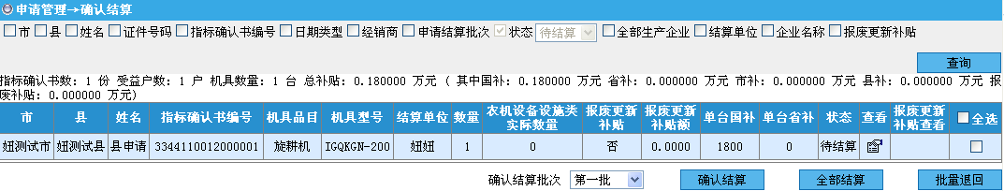
功能：查询省里的所有申请数据
详细功能：
1.根据上面的查询条件可以查询你所需要的数据。
2.单击按钮结算可以将选择的待结算记录按
所选的批次结算。
3.单击按钮将所有的待结算记录按 所选的批次结算
B．申请查询：
功能：查询所有申请的数据
详细功能：
1.根据上面的查询条件可以查询你所需要的数据。
2.单击导出相应的数据。
C.机具查询：
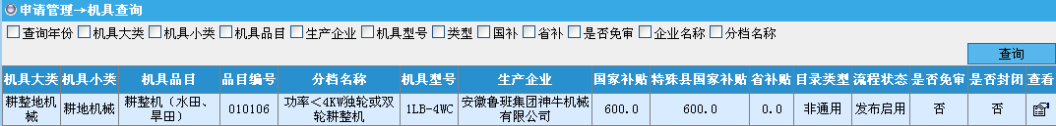
功能：查看机具的相应信息
详细功能：
在这个模块里你可以查看一些机具的相应信息，比如是否是免审的机具，国家补贴是多少等信息。
D.结算单位查询：
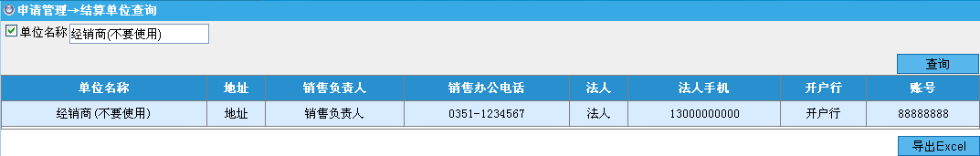
功能：查询结算单位的信息。
详细功能：
1.查看结算单位的具体信息，方便财政部门结算。
2.单击导出相应的数据。

4.2.3汇总统计
A.资金使用情况
功能：这个界面的数据展示了省里资金的使用进度情况，你可以按县分组统计某个县的资金使用进度情况，按市或省分组也可以统计出每个市或省里的资金使用情况。
详细功能：
这个统计模块统计出来的数据是打表后占用资金的实施情况的统计（资金占用是从待购买开始算的）这个统计模块主要是统计每个县里或市里资金的实施进度情况。
B.统计：
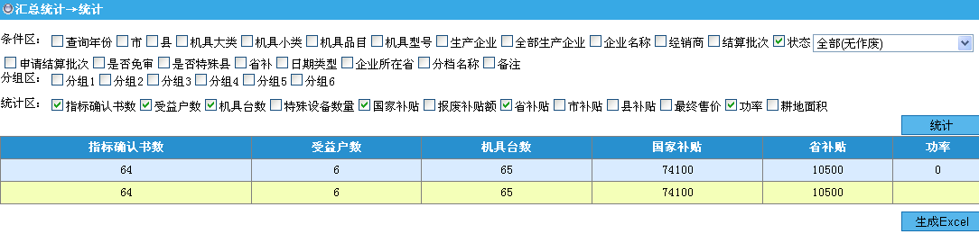
功能：根据条件汇总统计相应的数据
详细功能：
1.根据上面条件区的各项条件汇总统计出相应条件下的数据
2.根据分组区的条件可以按机具大类小类品目分开统计各项数据；
3.根据统计区的条件统计受益户数，机具台数等各项你想要统计的数据。
4.上面的条件可以混合使用，你可以在条件区先筛选出你要统计的某些范围内的数据（比如说是在状态栏选择状态是已结算状态下的统计数据），然后在分组区（比如说是点开分组1选择申请结算批次，还有你要按什么分组你相应的进行选择就可以），接下来就是统计区，这个是界面相应统计出来的数据（如果不想统计哪个就去掉相应数据前面的对勾）。
5.在这个统计模块中你可以查看具体某个状态下统计出来的数据情况。
C.受控品目资金使用情况
功能：查看受控品目在各个县的资金使用情况。
D.国补资金结算汇总：
功能：主要是统计结算单位在具体县的结算统计
这个模块是统计出结算单位在某个具体县进行销售以后结算完成的统计数据。
具体详细的统计数据可以通过下面的汇总表导出和拨付明细导出，来查看具体的详细信息。
E.资金结算实施汇总
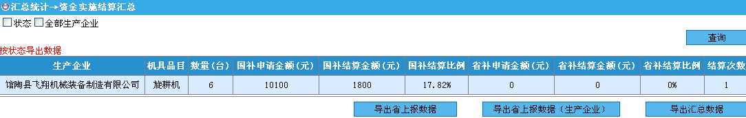
功能：这个模块是根据生产企业所生产的机具而做的统计。
详细功能：
当点击按钮时，可以导出该省的各大机具类型与补贴机具数量及地方补贴资金到Excel表格。
当点击按钮时，可以导出各大生产企业在本月之前中央农机购置补贴资金结算进度统计表（Excel表格）。
当点击按钮时可以导出本次查询的信息表（Excel表格）。

4.3省用户

4.3.1省用户功能模块
模块 | 菜单
申请管理 | 公示审批
申请管理 | 申请拨款（可选）
申请管理 | 申请批量退回
申请管理 | 申请抽查
申请管理 | 申请查询
申请管理 | 机具查询
申请管理 | 即将自动审核
申请管理 | 恢复作废申请
申请管理 | 未申请结算查询
申请管理 | 申请调查表打印
申请管理 | 往年数据查询
汇总统计 | 资金使用情况
汇总统计 | 统计
汇总统计 | 受控品目资金使用情况
汇总统计 | 国补资金结算汇总
汇总统计 | 资金实施结算汇总
汇总统计 | 生产企业供货统计

4.3.2申请管理
A.公示审批
功能： 审核进入公示期的申请（如不审核按系统设置的天数可以自动过公示）。
详细功能：
1.县里录完申请上报后进入公示期，省里可以人为的审批这些进入公示期的申请。
2.如果上报的这些数据有错误可以直接退回县里，县里修改后在上报进入公示期。
B.申请拨款
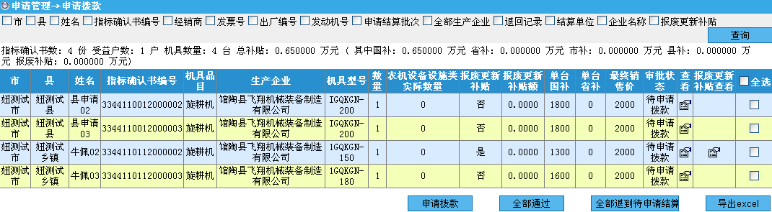
功能：申请状态为待申请拨款时，省用户进行申请拨款操作。
详细功能：
1. 结算单位申请结算完之后进入待申请拨款状态，省里给这些待申请结算的数据拨款。
2. 该按钮只对于用户选择上的数据进行下一步操作；而这个按钮是对于当前检索出来的所有数据进行操作；这个按钮是对根据条件检索出来的数据进行全部退回到待申请结算状态。
C.申请批量退回
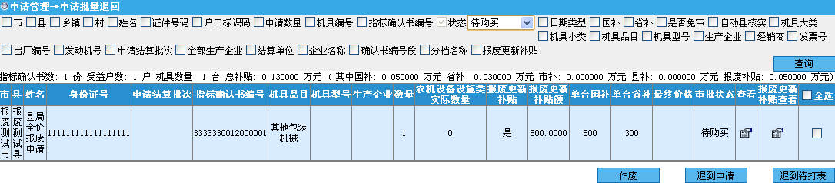
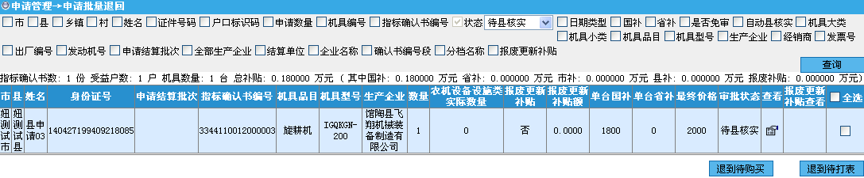
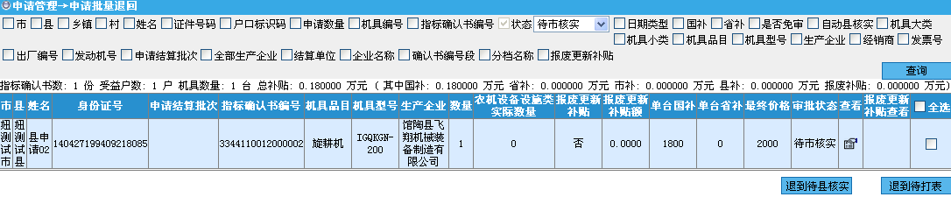
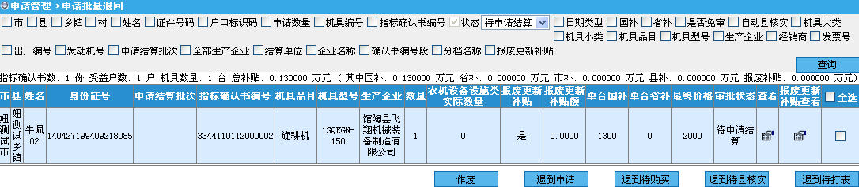
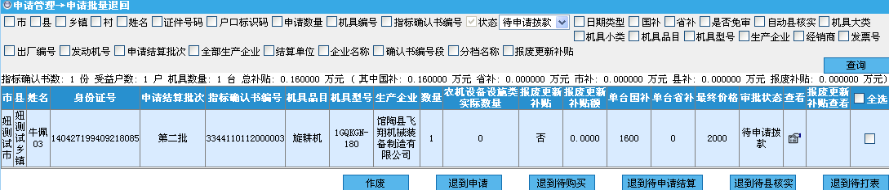
功能：批量退回（待购买、待县核实、待市核实、待申请结算、待申请拨款）这五个状态下的申请。
详细功能：
1.处于待购买状态下的申请，省用户可以批量作废、退到申请状态和待打表状态。
2.处于待县核实状态下的申请，省里可以批量将把申请数据给退到待购买状态和待打表状态下。
3.处于待市核实状态的申请，省用户可以批量的将申请退回到待县核实状态和待打表状态。
4.处于待申请结算状态下的申请省里可以批量的将数据退到待县核实、待购买状态、待打表状态、申请状态和作废。
5.处于待申请拨款状态下申请，省用户可以将申请批量的退回到待申请结算状态、待县核实状态、待购买状态、待打表状态、申请状态和作废。
D．申请抽查
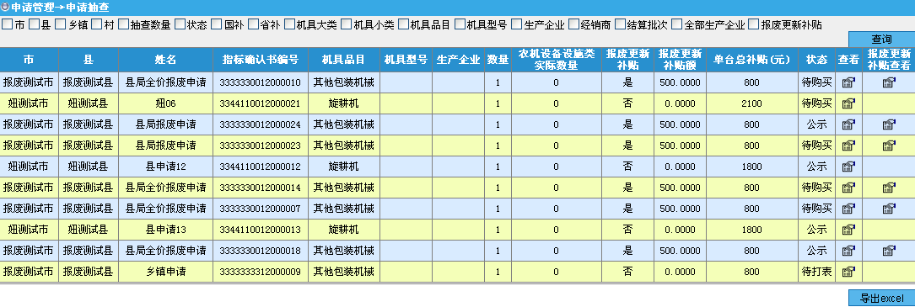
系统默认随机检索出十条任意状态的申请数据以作查看。
根据界面上方的条件区域可以进行详细的查询和随机检索的数量。
点击Excel按钮导出当前随机查询出来的申请数据(导出为Excel文件)。
E.申请查询
功能：查询本省所有申请的数据
详细功能：
1.根据上面的查询条件可以查询你所需要的数据。
2.单击导出相应的数据。
F. 机具查询
功能：查询机具信息。
详细功能：
1.可以根据顶部查询条件，点击查询按钮进行查询。
2.单击“查看”按钮查看机具的详细信息
G. 即将自动审核
功能：查询即将自动作废、即将自动公示通过、即将自动县核实通过、即将自动市核实通过、已自动作废的数据。
详细功能：
根据省里设置的提前多少天查看即将自动通过的申请而查看相应的数据，如果即将进入下一状态就提前做好补救的措施。
H. 恢复作废申请
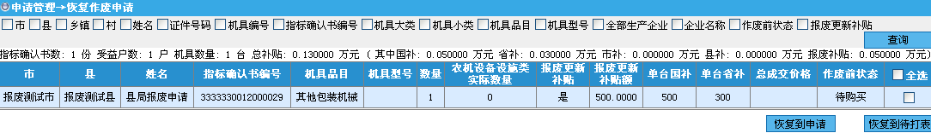
功能：恢复系统中处于作废状态的数据。
详细功能：省级用户可将作废申请回复到“申请”状态和“待打表”状态。
但是要恢复到待打表状态该申请作废之前到达过“待打表”状态，否者将恢复不成功。
I.未申请结算查询
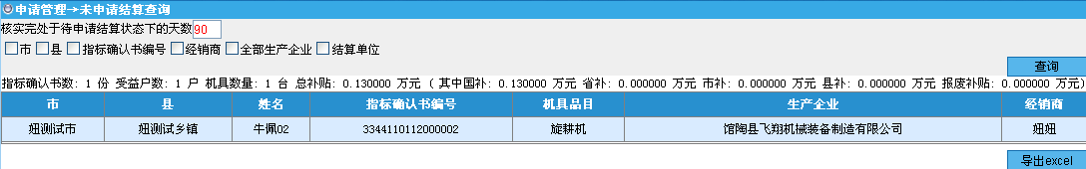
功能：可以查看哪些数据长时间没有申请结算。
详细功能：
输入一个时间段，在距离这个时间范围内查看可以申请结算的数据。
J.申请调查表打印
功能：打印调查表进行实际的调查工作。
K.往年数据查询
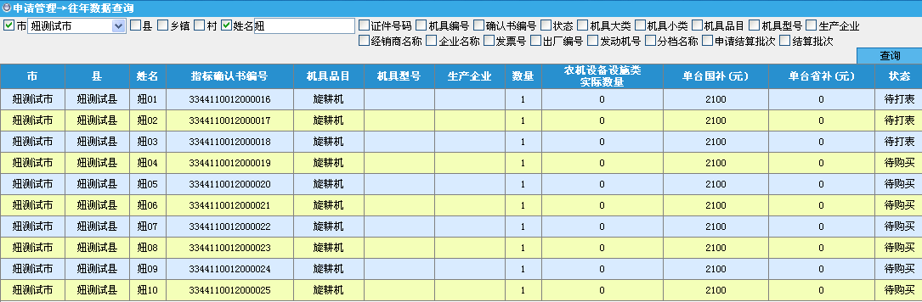
功能：查询往年数据
详细功能：根据条件区的条件，来检索出用户所要的数据（注：需要省管理员在参数设置里面启用是否允许查询往年数据，启用后配置数据库。启用后，省市县用户、企业用户和经销商用户左侧菜单都会有“往年数据查询”按钮）

4.3.3汇总统计
A.资金使用情况
功能：这个界面的数据展示了县里资金的使用进度情况，你可以按市下的县分组统计某个市下的县的资金使用进度情况，按市分组也可以统计出每个市里的资金使用情况。
详细功能：
这个统计模块统计出来的数据是打表后占用资金的实施情况的统计（资金占用是从待购买开始算的）这个统计模块主要是统计每个县里或市里资金的实施进度情况。
B.统计
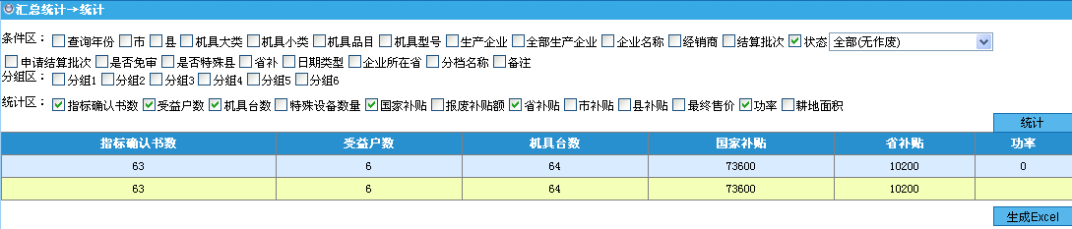
功能：根据条件汇总统计相应的数据
详细功能：
1.根据条件区的各项条件汇总统计出相应条件下的数据
2.根据“分组区”的条件可以按机具大类小类品目分开统计各项数据；
3.根据“统计区”的条件统计受益户数，机具台数等各项你想要统计的数据。
4.上面的条件可以混合使用，可以在“条件区”先筛选出你要统计的某些范围内的数据（比如说是在状态栏选择状态是已结算状态下的统计数据），然后在“分组区”选择分组条件，接下来就是在“统计区”选择需要统计的列，点击查询即可。
5.在这个统计模块中你可以查看任意状态下统计出来的数据情况。
C.受控品目资金使用情况
功能：查看受控品目在各个县的资金使用情况。
D.国补资金结算汇总
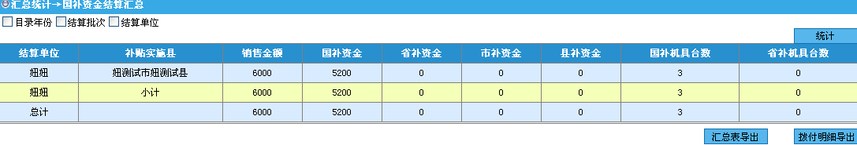
功能：主要是统计结算单位在具体县的结算统计
详细功能：
1.这个模块的统计是统计出结算单位在某个具体县进行销售以后结算完成的统计数据。
2.具体详细的统计数据可以通过下面的汇总表导出和拨付明细导出，来查看具体的详细信息。
E.资金结算实施汇总
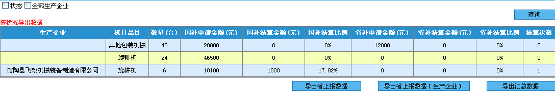

功能：这个模块是根据生产企业所生产的机具而做的统计。
详细功能：
当点击按钮时，可以导出该省的各大机具类型与补贴机具数量及地方补贴资金到Excel表格。
当点击按钮时，可以导出各大生产企业在本月之前中央农机购置补贴资金结算进度统计表（Excel表格）。
当点击按钮时，可以导出本次查询的信息表（Excel表格）。
F.生产企业供货统计
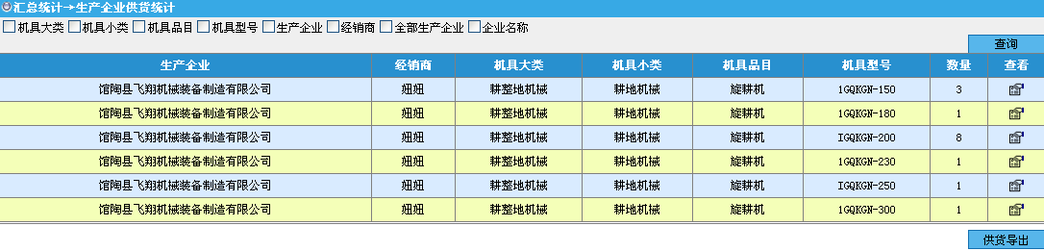

功能：这个模块统计的是生产企业给具体经销商发货情况的统计。
详细功能：
具体生产企业给某一个经销商发的某一个型号的货物的详细情况统计数据。
这个模块主要是供省里监控生产企业供货情况。

4.4市财政用户

4.4.1功能模块
模块 | 菜单
申请管理 | 申请查询
申请管理 | 确认结算（可选）
申请管理 | 往年数据查询
汇总统计 | 资金使用情况
汇总统计 | 统计

4.4.2申请管理
A.申请查询
功能：查询本市所有申请的数据
详细功能：
1.根据上面的查询条件可以查询你所需要的数据。
2.单击导出相应的数据。

B.确认结算
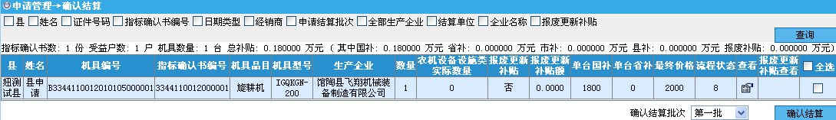
说明:（该功能只有省管理员在系统参数设置中启用后，市财政用户才可以确认结算）
功能:对本市处于“待结算”状态的申请进行确认结算。
C.往年数据查询
功能：查询往年数据
详细功能：根据条件区的条件，来检索出用户所要的数据

4.4.3汇总统计
A.资金使用情况
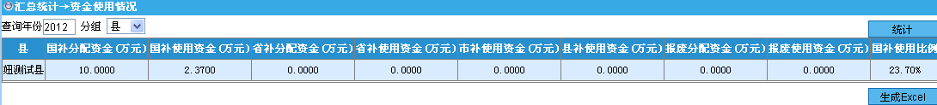
功能：这个统计模块统计出来的数据是打表后占用资金的实施情况的统计（资金占用是从待购买开始算的）显示的数据是本市下的县里资金的一个实施进度的展示。

B.统计
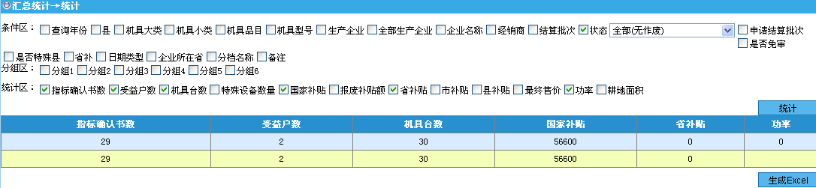
功能：根据条件汇总统计相应的数据
详细功能：
1.根据上面条件区的各项条件汇总统计出相应条件下的数据
2.根据“分组区”的条件可以按机具大类小类品目分开统计各项数据；
3.根据“统计区”的条件统计受益户数，机具台数等各项你想要统计的数据。
4.上面的条件可以混合使用，你可以在“条件区”先筛选出你要统计的某些范围内的数据（比如说是在状态栏选择状态是已结算状态下的统计数据），然后在“分组区”选择分组条件，接下来就是统计区，这个是界面相应统计出来的数据（如果不想统计哪个就去掉相应数据前面的对勾）。

4.5市用户

4.5.1功能模块
模块 | 菜单
申请管理 | 公示审批
申请管理 | 购机核实
申请管理 | 申请查询
申请管理 | 即将自动审核
申请管理 | 机具查询
申请管理 | 申请拨款（可选）
申请管理 | 申请抽查
申请管理 | 申请批量退回
申请管理 | 往年数据查询
汇总统计 | 受控品目资金使用情况
汇总统计 | 资金使用情况
汇总统计 | 统计

4.5.2申请管理
A．公示审批
说明:如果系统管理员未设置市用户公示审核，那么市用户没有该功能
功能： 审核进入公示期的申请（如不审核按系统设置的天数可以自动过公示）。
详细功能：
1.县里录完申请上报后进入公示期，市里可以人为的审批这些进入公示期的申请。
2.如果上报的这些数据有什么错误可以直接退回县里，县里修改后在上报进入公示期。
B.购机核实
说明:如果系统管理员未设置购机后市核实，那么市用户没有该功能。
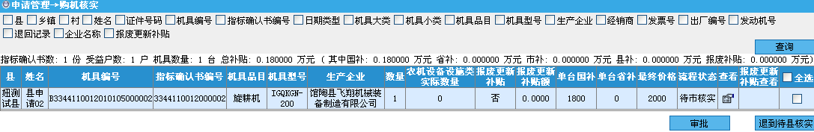
功能：审核处于待市核实状态下的数据。
详细功能：
1.可以根据顶部选中复选框在显示出的文本框中输入或选择内容，点击查询按钮进行查询。
2.选择要核实的的记录的复选框，单击 “审批”按钮，审批成功。
3. 如果核实的这些数据有什么错误可以直接退回县里，让县用户重新审核。
4.单击查看按钮查看购机信息的详细情况
C. 申请查询
功能：查询本市所有申请的数据
详细功能：
1.根据上面的查询条件可以查询你所需要的数据。
2.单击导出相应的数据。
D.即将自动审核
功能：查询即将自动作废，即将自动公示通过，即将自动县核实通过，即将自动市核实通过，已自动作废的数据。
详细功能：
根据省里设置的提前多少天查看即将自动通过的申请而查看相应的数据，如果即将进入下一状态就提前做好补救的措施。
E.机具查询
功能：查询机具信息。
详细功能：
1.可以根据顶部选中复选框在显示出的文本框中输入或选择内容，点击查询按钮进行查询。
2.单击查看按钮查看机具的详细信息。
F.申请拨款
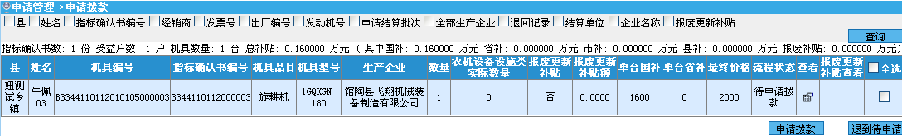
功能：申请状态为待申请拨款时，省用户进行申请拨款操作。
详细功能：
1. 结算单位申请结算完之后进入待申请拨款状态，省里给这些待申请结算的数据拨款。
2. 该按钮只对于用户选择上的数据进行下一步操作；

